# Solicitaçoes K&B

#### 1 - Barra superior

* Telefone de contato (se houver)
* Email (este email será apresentado para todos os usuários conectados na página), sugiro que seja um email principal
* Link das páginas de redes social (instagran, facebook, linkedin...)

#### 2 - Logotipo

* Enviar o logotipo no formato PNG com fundo transparente

#### 3 - bem vindo

* Enviar 4 serviços prestados e um breve descritivo para cada um, será apresentado na sessão Bem vindo a K&B Assessoria Contábil (imagem abaixo)

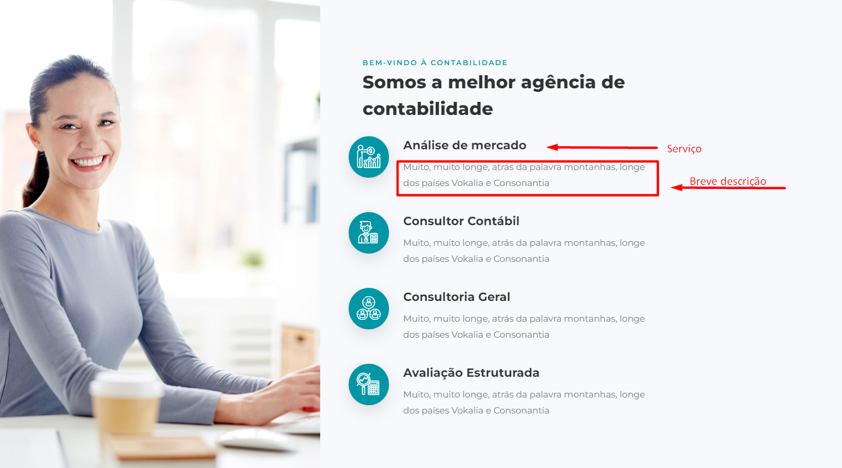

#### 4 - Mais quatro serviços

* Podemos manter o mesmo que já está, só preciso da descrição de cada um
* Ou se quiser alterar me envie os serviços e a descrição de cada um
* Podemos remover também essa sessão se desejar

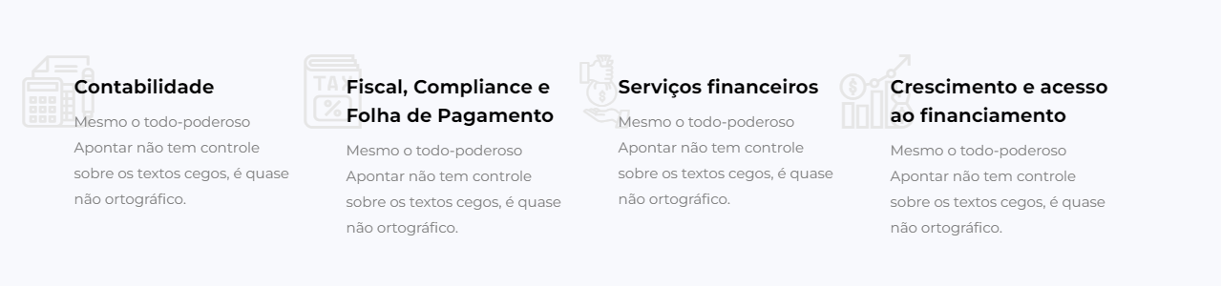

#### 5 - Números

* Essa sessão apresenta (anos de experiência, quantidade de clientes satisfeitos, quantidade de consultores/funcionários, e em prêmios podemos ajustar para algum outro nome ou remover)

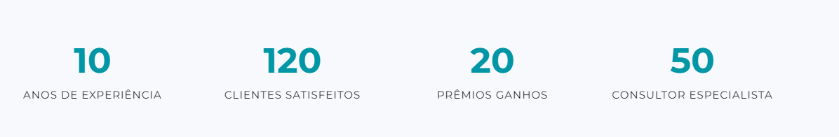

#### 6 - Testemunhos

* Nessa sessão vai os comentários que pessoas fizeram no linkedin e no instagram
* Preciso que envie os comentários mais relevantes a serem inseridos
* Se não, podemos remover do código

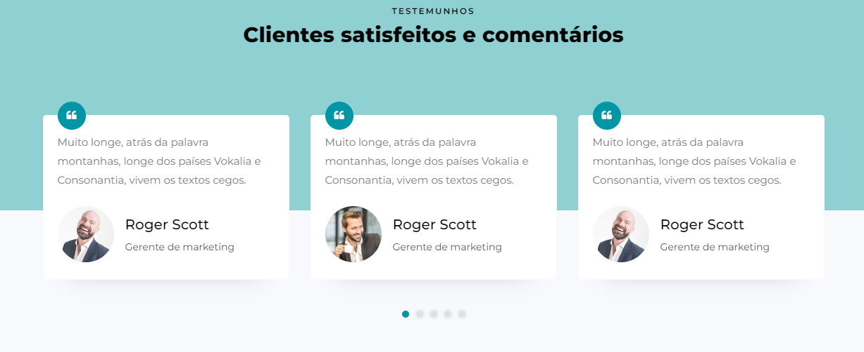

#### 7 - Perguntas Frequentes

* Enviar 4 perguntas mais frequentes e suas devidas respostas para que seja inserida no código

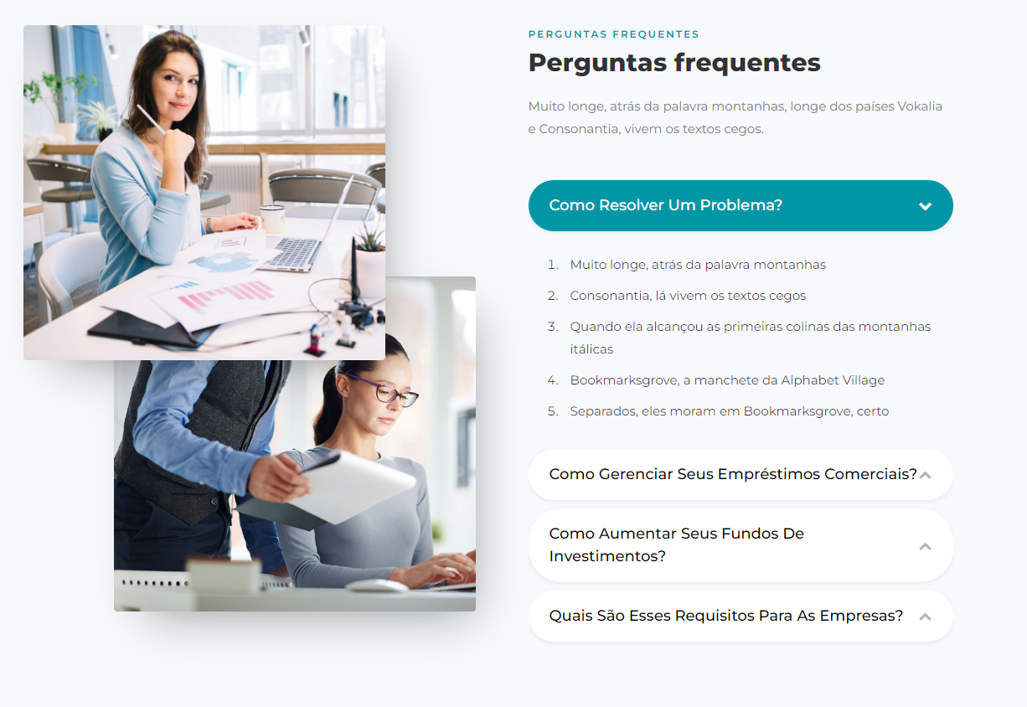

#### 8 - Sobre

* Enviar um texto pequeno a ser inserido na sessão sobre nós

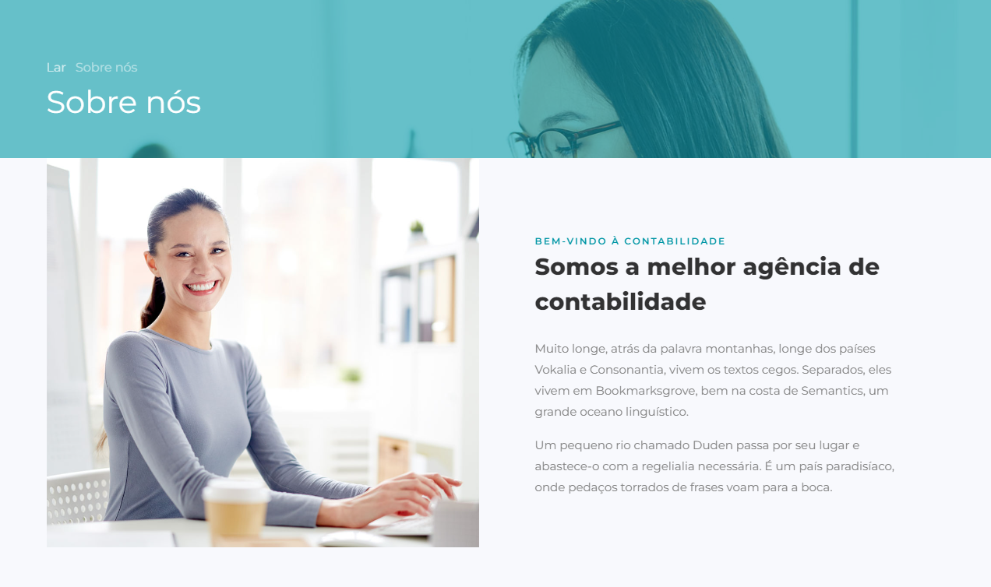

#### 9 - Página de Contato (Enviar as seguintes informações)

* Endereço
* Telefone (podemos manter o mesmo solicitado na etapa 1)
* Email (podemos manter o mesmo solicitado na etapa 1)
* WhatsApp (se houver)
* Redes sociais (link ja solicitado mais acima)